27 января 2024 года в ГУО «Средняя школа г.п.Мир им.А.И.Сташевской прошли соревнования по волейболу в рамках спортивного праздника профилактического проекта «Мир –здоровый поселок.
1 место заняла команда КСУП «Птицефабрика «Красноармейская»; 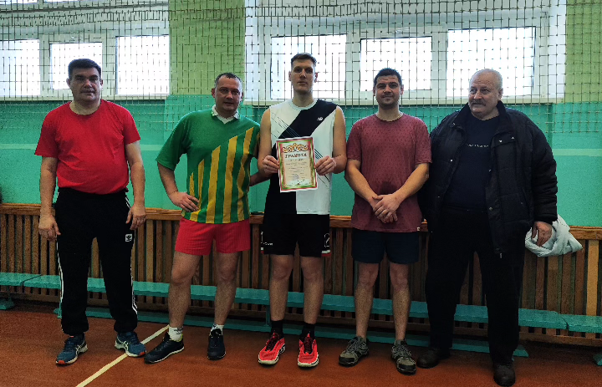
2 место заняла сборная команда Мирского сельского исполнительного комитета; 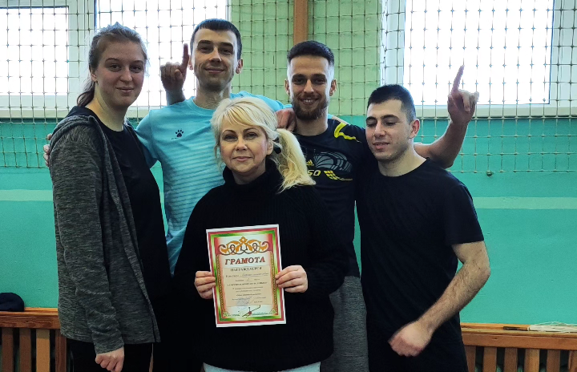

3 место заняла команда УК «Музей «замковый комплекс Мир»; 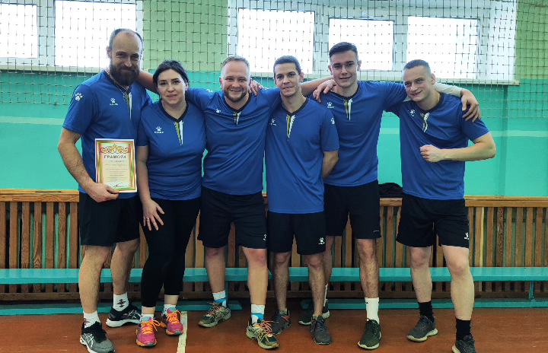
Спортивное соревнование способствовало развитию навыков здорового образа жизни, укреплению здоровья и физического совершенствования взрослых. А также развитию целеустремлённости в достижении поставленных целей.
Поздравляем всех участников с отличными результатами и прекрасным времяпрепровождением.
